HƯỚNG DẪN PHHS SỬ DỤNG TRANG WEB: TUYENSINHBINHTHANH.VN
1.PHHS Truy cập vào trang web: tuyensinhbinhthanh.vn, chọn Đăng ký mới để điền thông tin đăng ký
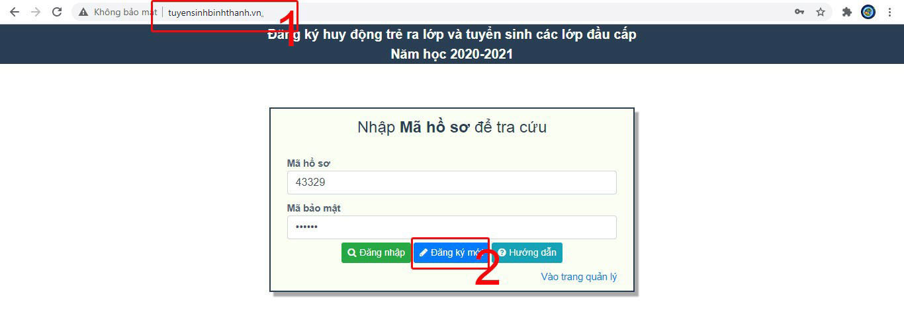

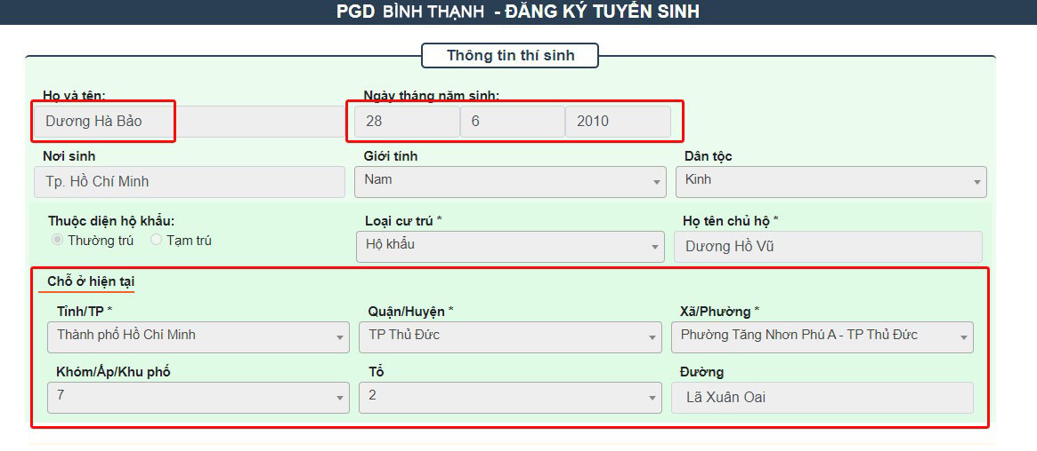

2.Tiến hành điền thông tin học sinh, chú ý các thông tin đóng khung phải chính xác, đặc biệt là số điện thoại liên hệ để nhà trường liên lạc được với PHHS và lưu lại
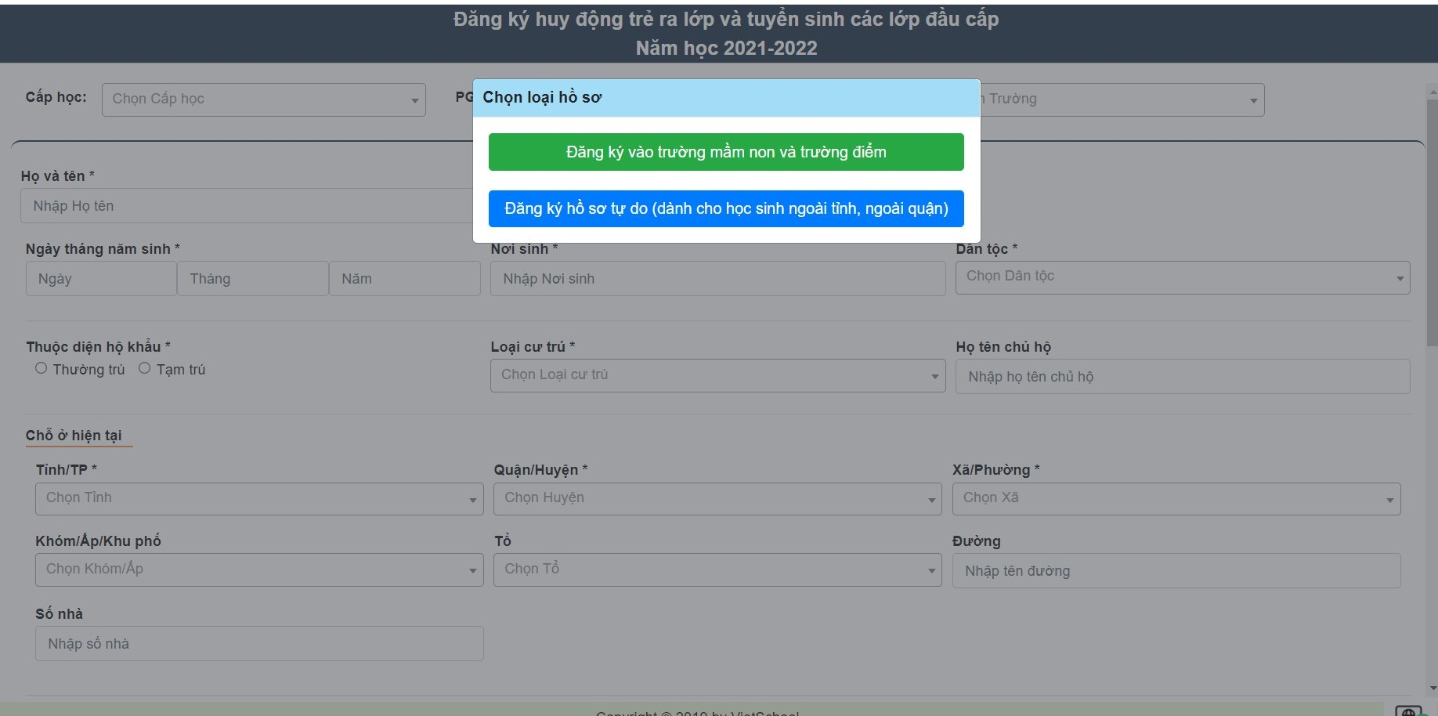

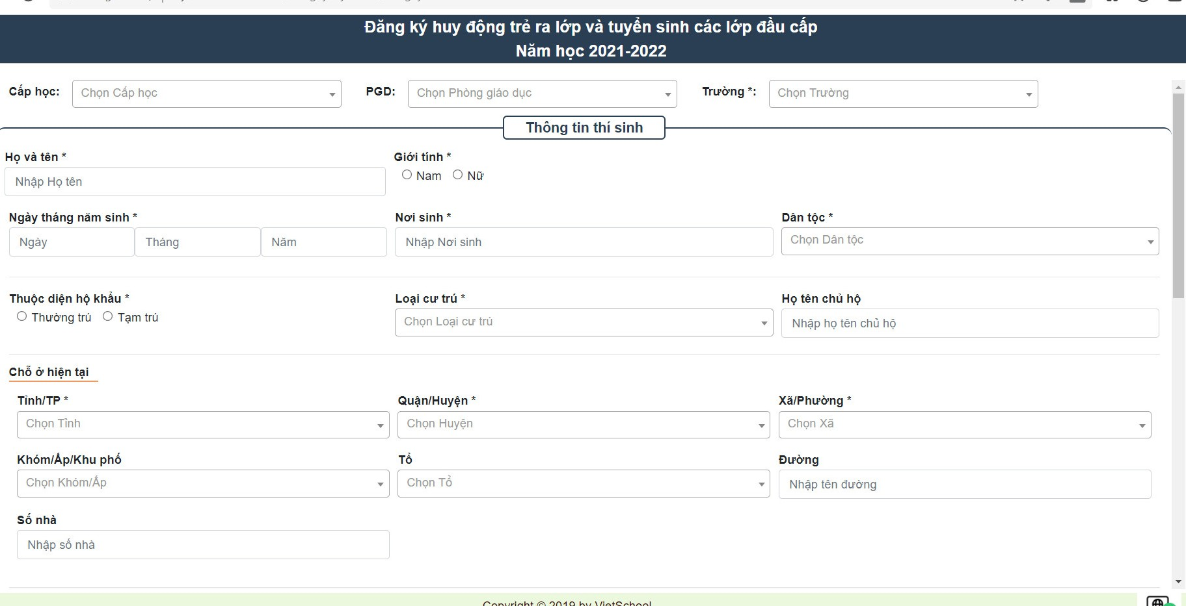

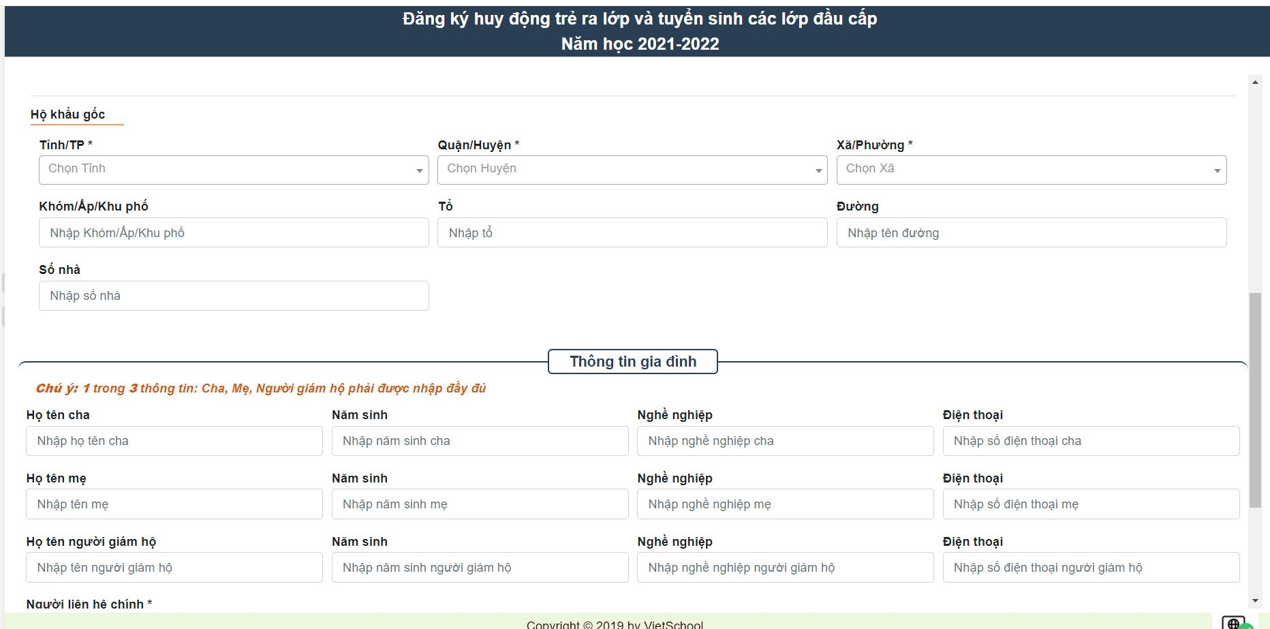

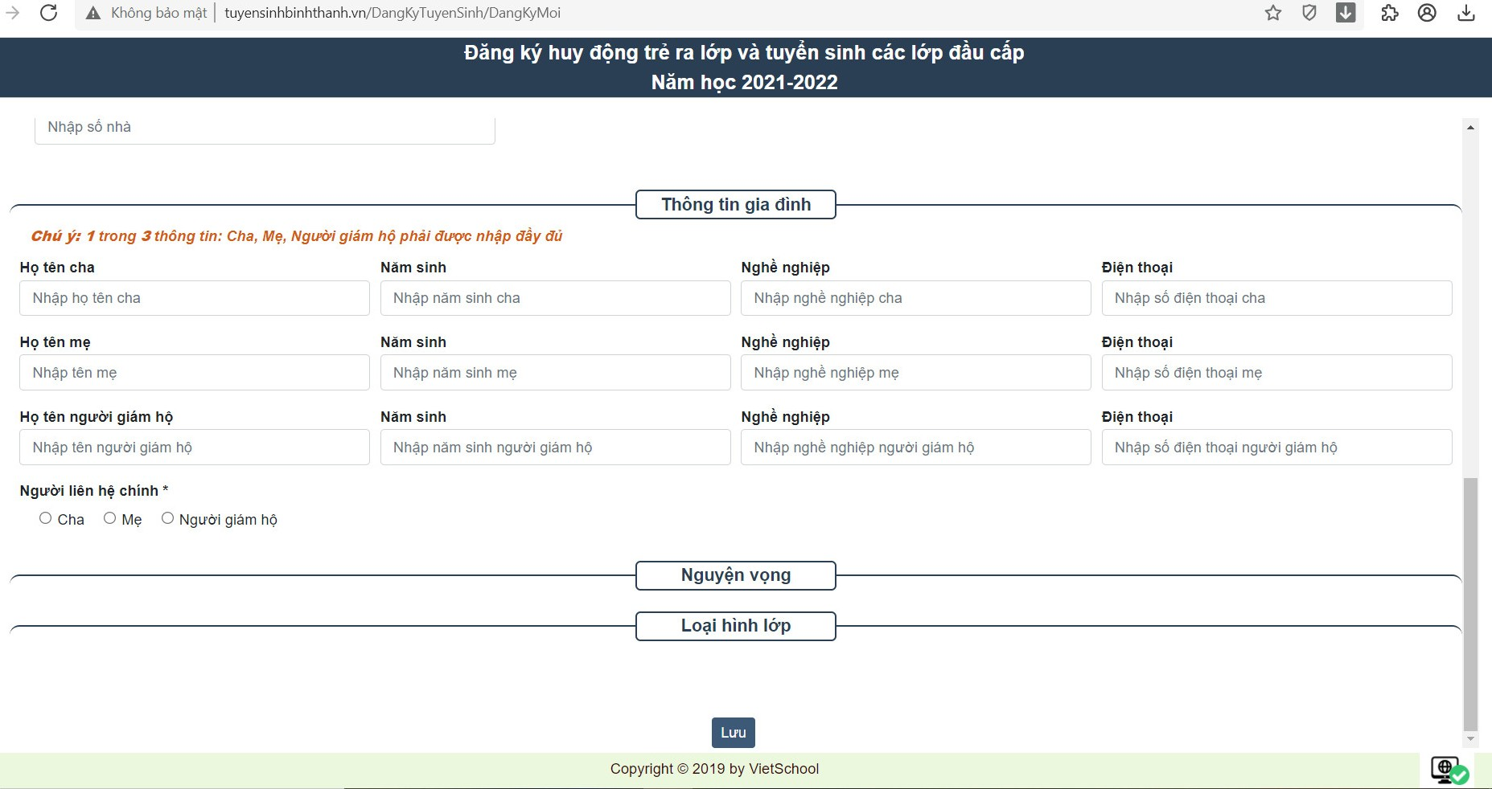

Phụ huynh thực hiện các thông tin thật chính xác sau đó phụ huynh bấm lưu
3. Phụ huynh xem tình trạng hồ sơ đã được chấp nhận hay chưa bằng cách đăng nhập lại trang web: tuyensinhbinhthanh.vn như bước 1
Nếu Kết quả xác nhận : Hồ sơ tuyển sinh trực tuyến của phụ huynh đã đăng ký thành công, Phụ huynh chờ thông báo từ phía Nhà trường về các loại hồ sơ phải nộp kèm theo, trước khi bé được xếp lớp.
